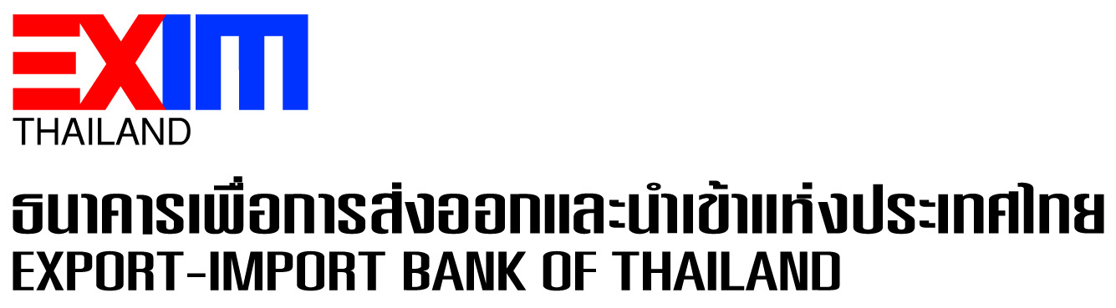

**EXIM BANK คว้ารางวัล “Transport Deal of the Year” ตอกย้ำบทบาทสู่ Green Development Bank**

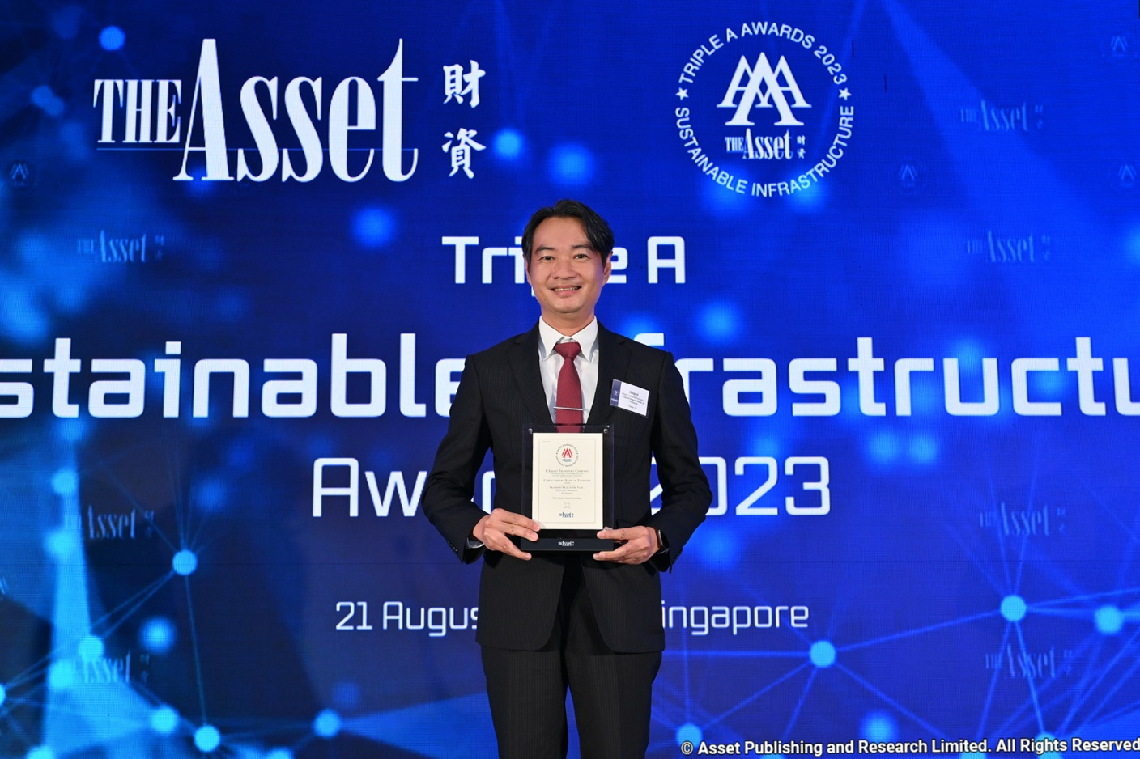

ธนาคารเพื่อการส่งออกและนำเข้าแห่งประเทศไทย (EXIM BANK) รับรางวัล “Transport Deal of the Year” ประเภทพาหนะพลังงานไฟฟ้า ในพิธีมอบรางวัล The Asset Triple A Sustainable Infrastructure Awards 2023 จัดโดย The Asset นิตยสารการเงินชั้นนำแห่งเอเชีย โดยมีนายอิทธิพล เลิศศักดิ์ธนกุล ผู้ช่วยกรรมการผู้จัดการ EXIM BANK เป็นผู้รับมอบ อันเป็นรางวัลจากการสนับสนุนทางการเงินของ EXIM BANK ในโครงการเรือโดยสารพลังงานไฟฟ้าในแม่น้ำเจ้าพระยาของบริษัท ไทย สมายล์ โบ้ท จำกัด เพื่อพัฒนาเรือโดยสารอัจฉริยะลำแรกในประเทศไทยที่ขับเคลื่อนด้วยไฟฟ้า ลดมลพิษ และมีเส้นทางให้บริการเชื่อมต่อรถไฟฟ้าสู่ใจกลางกรุงเทพมหานคร แก้ปัญหาการจราจรในระยะยาว ภายใต้โครงการเงินกู้ร่วม (Syndicated Loan) ระหว่าง EXIM BANK กับธนาคารพัฒนาเอเชีย (Asian Development Bank : ADB) องค์กรความร่วมมือระหว่างประเทศแห่งญี่ปุ่น (Japan International Cooperation Agency : JICA) และกองทุนเพื่อเทคโนโลยีสะอาด (Clean Technology Fund : CTF) ณ สิงคโปร์ เมื่อวันที่ 21 สิงหาคม 2566

EXIM BANK ร่วมสนับสนุนทางการเงินในครั้งนี้เพื่อกระตุ้นและส่งเสริมการพัฒนานวัตกรรมและเทคโนโลยีโดยคนไทยที่มีศักยภาพทัดเทียมระดับโลกในการพัฒนายานยนต์ไฟฟ้า รวมทั้งเป็นการพัฒนาโครงสร้างพื้นฐานด้านการคมนาคม เพิ่มทางเลือกให้แก่ประชาชนในการเดินทางด้วยระบบขนส่งที่เป็นมิตรต่อสิ่งแวดล้อม ลดการเกิดก๊าซเรือนกระจก สอดคล้องกับเป้าหมายของคณะกรรมการนโยบายยานยนต์ไฟฟ้าแห่งชาติที่มุ่งส่งเสริมให้ยานพาหนะปล่อยมลพิษเป็นศูนย์ (Zero Emission Vehicle) สร้างสังคมคาร์บอนต่ำ (Low-carbon Society) ลดการปล่อย pm 2.5 เพื่อให้ประเทศไทยเตรียมพร้อมเข้าสู่กรอบแผนพลังงานชาติ (National Energy Plan) มุ่งสู่พลังงานสะอาดและลดการปล่อยก๊าซเรือนกระจกสุทธิเป็นศูนย์ (Net Zero Emission) ภายในปี 2608 สอดคล้องกับวิสัยทัศน์ของ EXIM BANK ในการเป็นผู้นำในการขับเคลื่อนยุทธศาสตร์การค้าและการลงทุนของไทยให้เติบโตในเวทีโลกอย่างยั่งยืน ขับเคลื่อนการพัฒนาของประเทศไทยและโลกในมิติเศรษฐกิจ สังคม และสิ่งแวดล้อมอย่างสมดุล

22 สิงหาคม 2566

**สอบถามรายละเอียดเพิ่มเติมได้ที่ส่วนสื่อสารองค์กร ฝ่ายส่งเสริมภาพลักษณ์และสื่อสารองค์กร**

**โทร. 0 2169 9999 ต่อ 4110-4**